TURYSTYKA
Gmina Więcbork należy do obszarów atrakcyjnych turystycznie, a działalności turystyczne mogą rozwinąć się jako jedna z uzupełniających funkcji gminy. Atrakcyjność turystyczna gminy wynika przede wszystkim z przesłanek przyrodniczo-krajobrazowych, ale składają się na nią także walory kulturowe. Uwarunkowania notowane w gminie mogą być podstawą dla rozwoju zarówno turystyki pobytowej, jaki i krajoznawczej oraz różnych form turystyki kwalifikowanej. Najważniejszymi walorami przyrodniczo-krajoznawczymi gminy są:
- położenie w obszarze parku krajobrazowego, będące świadectwem wysokiej jakości środowiska
przyrodniczego;
- obecność kilku jezior przydatnych dla turystyki;
- urozmaicona rzeźba terenu o pojeziernym charakterze;
- występowanie znacznych zwartych powierzchni leśnych;
-występowanie obiektów atrakcyjnych krajoznawcze, np. atrakcyjnych punktów widokowych, pomników przyrody, alei drzew, parków podworskich, atrakcyjnych zespołów roślinnych (np. rośliny reliktowe), itp.
Z kolei do walorów kulturowych zaliczyć należy przede wszystkim zabytki architektury:
- w Więcborku - kościół parafialny (XVIII w.), kaplicę cmentarną (XVIII w.), kościół ewangelicki
(XIX w.), kaplicę na cmentarzu ewangelickim (XIX w.), wieżę ciśnień (lata 20-te XX w.);
- w Pęperzynie - kościół parafialny (XVIII w.);
- w Runowie Krajeńskim - ruiny pałacu (XVI w.) z parkiem podworskim, kościół parafialny (XVII
w.), organistówka (XVII w.),
- w Runowie Młyn - pałac myśliwski z początku XX w. (rezydencja prezydenta RP I. Mościckiego)
- w Suchorączku - pałac (z XIX w.) z otaczającym parkiem;
- w Sypniewie - kościół parafialny (z XVIII w.) oraz pałac (XIX w.) z parkiem
g) w Karolewie - dwór z parkiem; w okolicach miejsca męczeństwa w czasie II wojny światowej
około 3 tyś. Polaków; miejsce obozu przejściowego oraz masowych grobów,
h) w Czarmuniu - ruiny dworu (XVIII / XIX w.).
Przez teren gminy biegnie 7 szlaków turystycznych:
- Więcborski (20 km) - z Więcborka przez Śmiłowo, Karolewo, Pęperzyn do Zabartowa;
- Męczeństwa Krajan (28 km) - z Jastrzębca przez Karolewo, Śmiłowo, Suchorączek, Wysoką
Krajeńską, Niechorz do Sępolna;
- Jezior Krajeńskich (19 km) - z Więcborka, wzdłuż ciągu jezior do Zabartowa;
- im. Stanisława Łabędzieńskiego (20 km) - z Więcborka przez Runowo i Rościmin do
Witosławia;
- Rezerwatów Krajeńskich - z Sypniewa wzdłuż jezior Jelonek i Jeleń do Witkowa;
- Znaku Rodła Janiny Kłopockiej - z Sypniewa na północ do Drożdzienicy;
-74-
g) szlak wodny po Orli od jeż. Runowskiego przez jeż. Czarmuńskie, łączący się ze szlakiem na Łobzonce.
Warto zauważyć, że wytyczone szlaki biegną przez najatrakcyjniejsze części gminy, zarówno dla turystów oczekujących bliskiego kontaktu z przyrodą (tereny atrakcyjne krajobrazowe, liczne jeziora wzdłuż szlaków), jak i dla turystów zainteresowanych miejscami pamięci narodowej (cmentarz pomordowanych w Karolewie) i dziedzictwem kulturowym. Ponadto większość szlaków biegnie także przez teren sąsiednich gmin, co ułatwia przyciągnięcie turystów odwiedzających sąsiednie gminy (Sępolno i Mroczą), jak również wskazuje na możliwość podejmowania wspólnych działań na rzecz organizacji ruchu turystycznego.
Na bazę noclegową na terenie gminy składa się kilka ośrodków wypoczynkowych oraz pola biwakowe. Wszystkie miejsca noclegowe skoncentrowane są w Więcborku i wszystkie mają charakter sezonowy - funkcjonują od maja (lub czerwca) do sierpnia. W 1999 roku w Więcborku miejsca turystom oferowały następujące ośrodki:
- Ewa - 65 miejsc
- Na wzgórzu - 42 miejsca
- Społem - 30 miejsc
- Ośrodek Związków Zawodowych - 80 miejsc
- Tęcza - 75 miejsc
- Ośrodek ATR Bydgoszcz - 30 miejsc.
Na uwagę zasługuje fakt, że duża część bazy noclegowej oferuje wysoki lub bardzo wysoki standard wypoczynku, co nie jest częstym zjawiskiem na obszarze województwa, gdzie dużą część bazy stanowią obiekty nisko- lub średniostandardowe.
Pola biwakowe urządzono w ośrodku EWA (na 50 miejsc) oraz przy plaży miejskiej (na 200
miejsc).
Ponadto na terenie gminy wyznaczono 3 pola namiotowe - w Więcborku (nad J. Więcborkim),
nad Jeż. Będgoskim i w Runowie (nad Jeż. Runowskim).
Na terenie gminy funkcjonuje kilkanaście kąpielisk, z czego kąpieliska w Więcborku i Lubczy są
strzeżone.
Analiza ruchu turystycznego na terenie gminy jest utrudniona ze względu na fakt ograniczonej dostępności danych statystycznych (brak informacji na temat zagospodarowania i ruchu turystycznego w publikacjach statystycznych). Niemniej jednak na podstawie danych z 1997 roku liczbę miejsc noclegowych oceniać można w porównaniu do innych gmin byłego województwa bydgoskiego, jako dosyć wysoką. Była ona wówczas wprawdzie znacznie niższa od gmin o typowo turystycznym charakterze i utrwalonej renomie na rynku usług turystycznych, ale jednocześnie znacznie wyższa od licznych gmin posiadających podobnie korzystne (a nawet korzystniejsze) walory przyrodnicze, krajoznawcze i kulturowe (np. od gmin: Kruszwica, Sępolno, Żnin, Tuchola).
-75-
Oficjalne statystyki z 1997 roku potwierdzają brak bazy całorocznej. Jest on prawdopodobnie wynikiem małego popytu na usługi świadczone w poza sezonem letnim, niemniej jednak uzasadnione wydaje się dostosowanie części bazy do możliwości obsługi turystów także w sezonie jesiennym i zimowym. Pozwoliłoby to rozszerzyć zakres świadczonych usług (np. rozwój sportów zimowych, grzybobrania, zielone szkoły, itp.) i czerpać dodatkowe dochody. Pod względem liczby korzystających z noclegów, w 1997 roku gmina lokowała się raczej wśród gmin o małej liczbie turystów. Jest to jednak wynikiem specyfiki bazy-w ośrodkach wypoczynkowych pobyt organizowany jest turnusami, stąd ma miejsce mała rotacja wypoczywających przy jednocześnie dosyć długim okresie pobytu. W 1997 roku przeciętnie każdy turysta korzystający z noclegów wypoczywał na terenie gminy przez ponad 12 dni. Jest to jeden z najwyższych wskaźników w byłym bydgoskim i świadczy o pobytowym charakterze bazy noclegowej.
Na terenie gminy rozwinięta jest infrastruktura towarzysząca, która przyczynia się pośrednio do podnoszenia atrakcyjności gminy dla różnych form wypoczynku. Są to głównie punkty gastronomiczne, urządzone punkty widokowe oraz wyznaczone miejsca parkingowe. Turyści zmotoryzowani mogą korzystać z 2 stacji paliw. Niestety słabą stroną gminy jest niska jakość części dróg lokalnych, zniechęcająca do penetracji turystycznej, zarówno samochodem, jak i np. rowerem. W sezonie letnim w Więcborku corocznie organizuje się kilkanaście imprez o charakterze sportowo-rekreacyjno-kulturalnym stanowiących dodatkową atrakcję.
Podsumowując, należy stwierdzić, że do mocnych stron gminy Więcbork w zakresie możliwości rozwoju turystyki, należą:
- wysoka atrakcyjność (przyrodnicza, kulturowa i krajoznawcza) dla różnych form turystyki;
- dosyć duża liczba miejsc noclegowych;
- raczej wysoki standard bazy noclegowej.
Z kolei największymi barierami ograniczającymi możliwość pełnego wykorzystania walorów, są:
- brak turystycznego image gminy i brak promocji turystycznej - nie są szerzej znane walory
turystyczne gminy, a Więcbork nie jest utożsamiany z miejscem atrakcyjnym dla wypoczynku;
- praktycznie nie są wykorzystane dla turystyki atrakcyjne tereny położne poza miastem,
szczególnie bardzo ciekawe obiekty zabytkowe oraz tereny atrakcyjne dla turystyki
krajoznawczej.
Analizując możliwości dalszego rozwoju funkcji turystycznej, podkreślić należy także fakt występowania korzystnych uwarunkowań zewnętrznych, na które składają się przede wszystkim Krajeński Park Krajobrazowy oraz wspólnota kulturowa Krajny. Cechy te są wspólne dla sąsiadujących gmin i mogą być podstawą stworzenia wspólnej polityki organizacji produktu turystycznego. Współdziałanie kilku gmin w tym kierunku może przynieść efekt synergii - liczba turystów i osiągane wpływy będą łącznie wyższe, niż gdyby każda z gmin samodzielnie próbowała organizować ruch turystyczny, konkurując z sąsiadami.
BUDŻET GMINY
W 1998 roku dochody budżetu gminy Więcbork wyniosły 12350,5 tyś. złotych. Wielkość ta była wyższa, niż dochody większości gmin wiejskich, natomiast wśród gmin miejsko-wiejskich lokowała
-76-
gminę wśród gmin o niższych dochodach. W powiecie sępoleńskim, wyższe bezwzględnie dochody notuje gmina Sępolno (ok. 15,5 min zł), natomiast niższe: Kamień (ok. 7,5 min) i Sosno (6,1 min zł). Dochody budżetu gminy stanowiły 0,52% ogółu dochodów budżetów gmin województwa kujawsko-pomorskiego, przy udziale liczby mieszkańców wynoszącym 0,65%. W przeliczeniu na 1 mieszkańca dochody wyniosły 909 zł i były najniższe wśród gmin powiatu, a także relatywnie niskie w porównaniu z innymi gminami. Wśród 23 gmin powiatu sępoleńskiego oraz sąsiadujących: bydgoskiego, nakielskiego i tucholskiego, niższe wartości w przeliczeniu na 1 mieszkańca notowało w 1988 roku tylko 5 gmin.
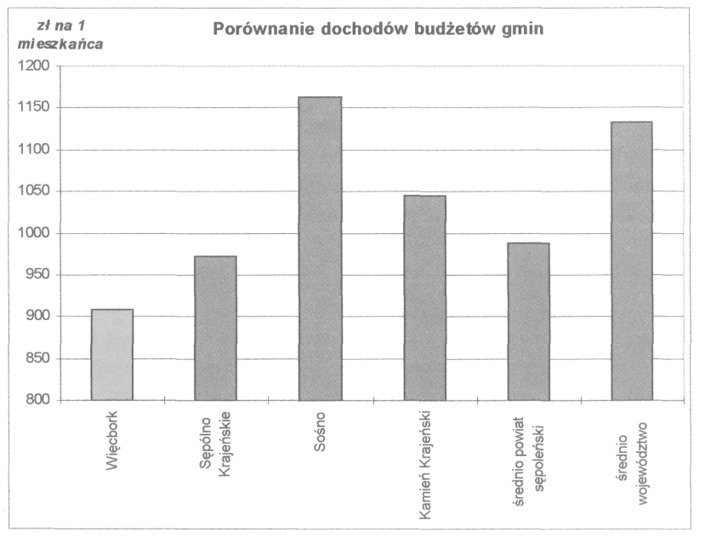
W 1988 roku na dochody gminy składały się:
- dochody własne - w wysokości 2509,9 zł, czyli 20,3% ogółu;
- udziały w podatkach stanowiących dochody budżetu państwa - w wysokości 2070,7 zł, czyli
16,8% ogółu;
- subwencje ogólne, łącznie z subwencją oświatową- 4957,7 zł, czyli 40,1% ogółu;
- dotacje z budżetu państwa - 2661,3%, czyli 21,6%.
Struktura dochodów jest porównywalna ze strukturą dla wszystkich gmin powiatu, a także zbliżona do struktur notowanych przez inne gminy miejsko-wiejskie. Na uwagę zasługuje jedynie nieco większy udział subwencji. Bardzo mały jest udział dochodów własnych - tylko 1/5 całego budżetu gminy. Biorąc jednak pod uwagę wszystkie gminy województwa, łącznie z dużymi miastami, to udział subwencji i dotacji, stanowiący prawie 62%, jest znacznie wyższy od przeciętnej, wynoszącej dla województwa około 40%. W przeliczeniu na 1 mieszkańca, dochody własne wynoszące 184 zł, są znacznie niższe niż średnio w powiecie (235 zł) i średnio w województwie (330 zł). Dwukrotnie niższe od średniej wojewódzkiej są także udziały w podatkach
stanowiących dochody budżetu państwa. Z kolei subwencje są o 1/5 wyższe.
W strukturze wydatków budżetu, podobnie jak w innych gminach, dominuje oświata i wychowanie, na którą przeznacza się około 41% ogółu wydatków. Jest to udział zbliżony do średniej. W przeliczeniu na 1 mieszkańca na dział ten przeznacza się 382 zł. Średnia powiatowa wynosi 423, a wojewódzka 455 zł.
Wydatki majątkowe, w większości inwestycyjne, stanowiły w gminie około 1/6 ogółu wydatków. Na tle innych gmin udział ten jest dosyć wysoki i stanowi korzystne uwarunkowanie rozwoju. Oceniając budżet gminy Więcbork, należy uznać, iż należy on do przeciętnych wśród gmin województwa - nie stanowi ani znaczącej bariery, ani też uwarunkowania korzystnego. Pozytywny jest fakt przeznaczania dużej części na cele inwestycyjne, jednak nakłady w przeliczeniu na 1 mieszkańca nie są wysokie. Bardzo niekorzystny jest niski udział dochodów własnych - uzależnia on rozwój gminy w znacznie większym stopniu, niż winnych gminach od subwencji i dotacji. Poza tym struktury dochodów są typowe i nie odbiegają znacząco od przeciętnych dla gmin o podobnym charakterze. Niezbyt wysoki budżet gminy jest oczywiście czynnikiem, który może negatywnie wpływać na możliwości rozwojowe gminy, szczególnie w kontekście ograniczania inwestycji. Warto jednak podkreślić, że nie wszystkie sfery obsługi mieszkańców wymagają proporcjonalnego wzrostu nakładów wraz ze wzrostem liczby mieszkańców, stąd niższe nakłady w przeliczeniu na 1 mieszkańca nie zawsze oznaczają gorsze wykonywanie zadań własnych. Dowodem na to są budżety mniejszych gmin wiejskich, gdzie nakłady na określone działy są najczęściej wyższe.

